一、分区

1.分区的类型
主分区（123）：最多4个
拓展分区（4）
最多1个
主分区+拓展分区最多4个
不能写，只能包含逻辑分区
逻辑分区（56）
可以读写，可以格式化
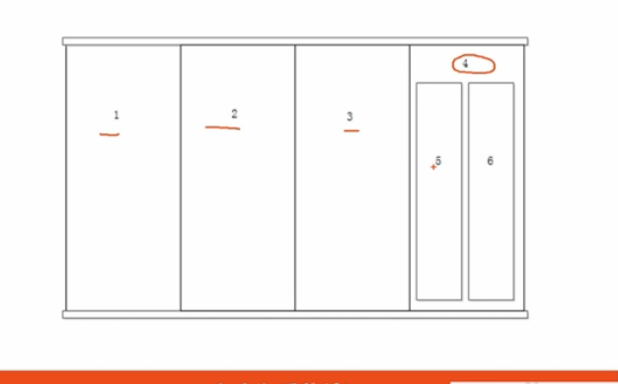
“柜子”类型图

分区分=分“柜子”
2.格式化

格式化=给“柜子”放框格
分区格式：
Fat16:16位的文件分配表，磁盘碎片多
Windows: Fat32:32位的文件分配表,运行速度比FAT16要慢，不支持4G
NTFS:磁盘碎片最少，安全性和稳定性

3.分配盘符

4.硬盘基础知识
容量：单位MB/GB，1024进制换算
接口方式：有IDE以及SATA两种接口类
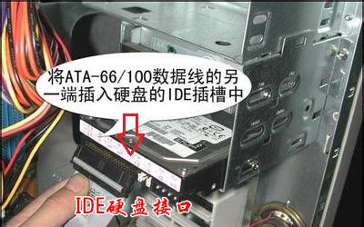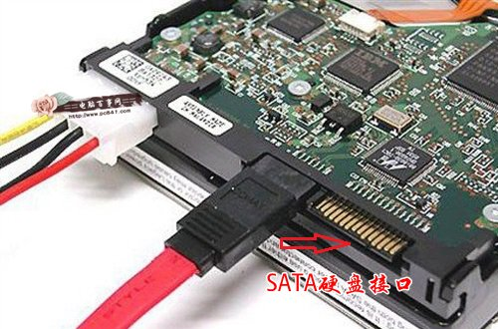
缓存：为了解决硬盘在读写数据时CPU等待问题，会在硬盘上设置高速缓存，已解决速度一致的问题。目前，主流的数据缓存是2MB。
转速：单位RPM_{(Round Per Minute)}每分钟旋转的次数。目前主流是7200RPM.

磁柱
压缩卷
簇:数据存储在硬盘的时候都是以簇位单位，所以无论文件大小是多少，除非正好是簇大小的倍数，否则文件所占用的最后一个簇或多或少都会产生一些剩余的空间，且这些空间又不能给其它文件使用，即使这个文件只有0字节，也不允许两个文件或两个以上的文件共用一个簇，不然会造成数据混乱。
卷标：
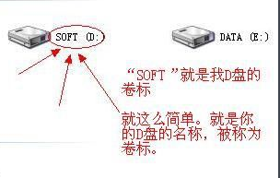
扇面：Cylinder/
磁道：Track / sectors
扇区：Sector / head
CHS：Cylinder、Head、Sector/Track，示意图如下：
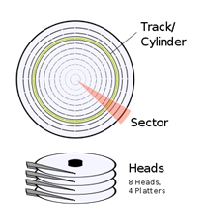
Cylinder柱面数表示硬盘每面盘面上有几条磁道，编号是从0开始，最大为1023，表示有1024个磁道。
Head磁头数表示磁盘共有几个磁头，也就是几面盘面，编号从0开始，最大为255，表示有256个磁头。
Sector/Track扇区数表示每条磁道上有几个扇区，编号从1开始，最大为63，表示63个扇区，每个扇区为512字节，他是磁盘的最小存储单位。
1024个柱面 x 63个扇区 x 256个磁头 x 512byte = 8455716864byte（即8.4G）
逻辑区块Block：逻辑区块是在partition进行filesystem的格式时，所指定的最小存储单位。Block的大小为Sector的2的次方倍数。磁头一次可以读取一个block。block单位的规划要考虑到数据读取的性能及硬盘空间的利用率。
http://blog.csdn.net/Veini/archive/2009/12/24/5069329.aspx
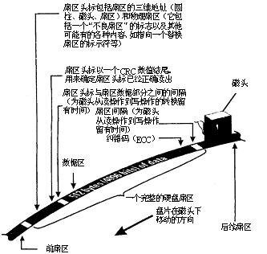

常见的分区工具
1.PQ，全称为PowerQuest PartitionMagic
2.DM

3.Paragon Partition Manager分区魔术师

3.分区的一般步骤
分区原则：

建立主分区=>建立拓展分区=>建立逻辑分区=>激活主分区=>格式化所有分区
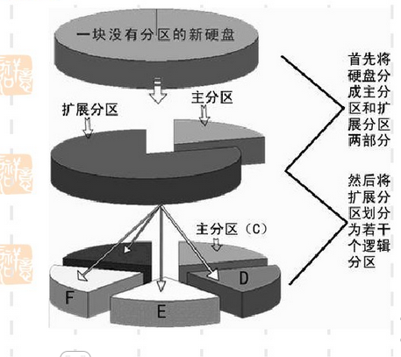

二、虚拟机知识

1.在虚拟机上处理器个数如何选？.

因为和虚拟机CPU性能相关的有两个，一个是处理器个数，一个是核心个数，处理器建议选择1个，然后核心数目根据实际的电脑核心数目以及虚拟机上的系统进行合理选择。
如果实际电脑有8个线程（不是核心，而是线程），那么根据虚拟机的系统不同，进行不同的选择，XP就2个核心就够了，WIN7及以上建议3个或者4个，虚拟机的核心数不建议超过实际拥有线程数目的三分之二。

2.虚拟机的几种连接方式
桥接：
就是直接接入你真机的网络 如果你有路由的话 直接填个ip就可以上网了，不然要断开真机的网 用虚拟机拨号
nat：
与真机共享网络，NAT模式上网是最方便的，几乎不用设置，因为它直接就是共享物理主机的IP，所以，安装好系统，只要网卡驱动安装好了。就直接可以上网，不用任何设置
host-only ：就是仅主机模式 调用vmnet1 虚拟网卡通信 用于多台虚拟机间连接 当2台或多台虚拟机时 设置成host-only 并且在通一网段 虚拟机之间即可通信

